**湖南省环境检测行业协会**

湘检协[2025]11号

**关于举办“实验室信息管理系统初级管理员”**

**公益培训报名通知**

**各位会员及相关检验检测机构：**

经会员单位及相关检验检测机构要求，由湖南省环境检测行业协会主办“实验室LIMS系统初级管理员”培训班计划于2025年3月29日(周六全天)开班，欢迎会员及检验检测机构报名学习。

1. **培训时间：3月29日9：00准时开始。**

**二、培训地点：华文森林酒店（5楼华福厅）。**

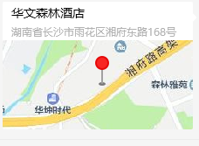

**湖南省长沙市雨花区湘府东路168号**

路线一：长沙南站距离酒店7公里，15分钟车程，打车费用约16元。

路线二：长沙南站地铁站乘坐4号线(罐子岭方向)乘坐4站圭塘下车，换乘5号线(毛竹塘方向)乘坐4站，板塘冲地铁站3号出口，步行7分钟左右到酒店。

**三、费用方面：**差旅费、餐费、住宿费自理。学员餐费25元（可自行在酒店提前购买工作餐票25元/位）、住宿费238元（含双早餐）。酒店客户经理：柳叶子19310150637。

**四、培训主要内容：**

A、检测检验实验室信息管理系统的原理和应用；

B、检测检验实验室信息管理体系管理基础、质量控制、采样技术、实验室分析技术、绩效考核等。

C、AI智能(如DeepSeek)在环境检测LIMS系统的创新应用、发展前景及未来趋势与挑战！

**五、本次为线上线下同步公益培训，学员请自备笔记本电脑。外省学员推荐为线上学习，所有学员必须经报名登记才有学习资格，协会会员优先报名。**

**六、如需培训证书学员，请参加全程学习后经考试(核)成绩合格颁发“实验室信息管理糸统初级管理员证书”。**

**七、请需办理证书学员联系协会高婵秘书：19807316874（微信同号）。**

**八、本次培训机构公布如下：**

**1、主办单位**

湖南省环境检测行业协会

1. **承办单位**

湖南舞龙软件开发有限公司

1. **协办单位**

湖南省环境检测行业协会实验室信息管理系统建设专业委员会

湖南东宸检测技术有限公司 长沙三维天地科技有限公司

湖南赛恩斯科技发展有限公司 长沙市天恒科学仪器设备有限公司

湖南盛大天齐软件科技有限公司 北方伟业计量集团有限公司

湖南比联科技有限公司 长沙市三科检测有限公司

湖南金蓉园仪器设备有限公司 湖南伟确实验室设备有限公司

1. **媒体支持**

科研仪器维修维保公共服务平台(www.kyyqwx.com)

**九、报名咨询联系**

刘文戈 13142184266 高 婵 19807316874

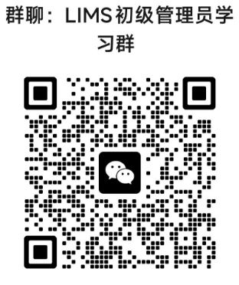



湖南省环境检测行业协会

2025年3月18日

**附件1:“实验室信息管理系统初级管理员”公益培训回执表**

|  |  |  |  |  |  |  |  |  |  |
| --- | --- | --- | --- | --- | --- | --- | --- | --- | --- |
| 单位全称 (必填) | |  | | | | E-Mail  (必填) |  | | |
| 联系人  (必填) | |  | | 电话  (必填) | |  | 手机 (必填) | |  |
| 单位地址  (必填) | |  | | | | | | | |
| 参训人员名单 | | | | | | | | | |
| 序号 | 姓名 | | 性别 | | 职务 | | | 手机 | |
| 1 |  | |  | |  | | |  | |
| 2 |  | |  | |  | | |  | |
| 3 |  | |  | |  | | |  | |
| 4 |  | |  | |  | | |  | |
| 5 |  | |  | |  | | |  | |
| 6 |  | |  | |  | | |  | |
| 7 |  | |  | |  | | |  | |
| 9 |  | |  | |  | | |  | |
| 10 |  | |  | |  | | |  | |
| 11 |  | |  | |  | | |  | |
| 12 |  | |  | |  | | |  | |
| 13 |  | |  | |  | | |  | |
| 14 |  | |  | |  | | |  | |
| 15 |  | |  | |  | | |  | |